2021年西南交通大学专利信息季报（4月-6月）
西南交通大学知识产权信息服务中心是西南交通大学于2020年11月正式发文成立，并开展知识产权信息服务和人才培养等工作的专门机构。中心依托图书馆，整合了包括图书馆、科学技术发展研究院、公共管理学院、国家大学科技园等多方优势，为学校知识产权的创造、运用、保护和管理提供全流程信息服务，支撑学校协同创新和优势学科建设,优化知识产权资源配置供给,促进学校科技成果转化,提升学校科技创新能力,同时为地方产业经济发展提供知识产权信息服务。
本文通过检索申请（专利权）人中包含西南交通大学的专利，对2021年4月-6月的专利进行统计分析，揭示西南交通大学2021年第二季度专利情况。
一、整体情况概述
2021年第二季度，以西南交通大学为申请（专利权）人公开（公告）的专利共计788件，中国专利785件，国外专利3件。在中国专利中发明申请422件，发明授权262件，实用新型87件，外观设计14件。
表1 西南交通大学2021年第二季度专利概况
专利类型 | 发明 |  | 实用新型 | 外观设计
状态 | 申请 | 授权 | 授权 | 授权
合计 | 422 | 262 | 87 | 14

国外专利3件，共涉及3个受理局：美国专利申请1件；日本专利申请1件；世界知识产权局专利申请1件。

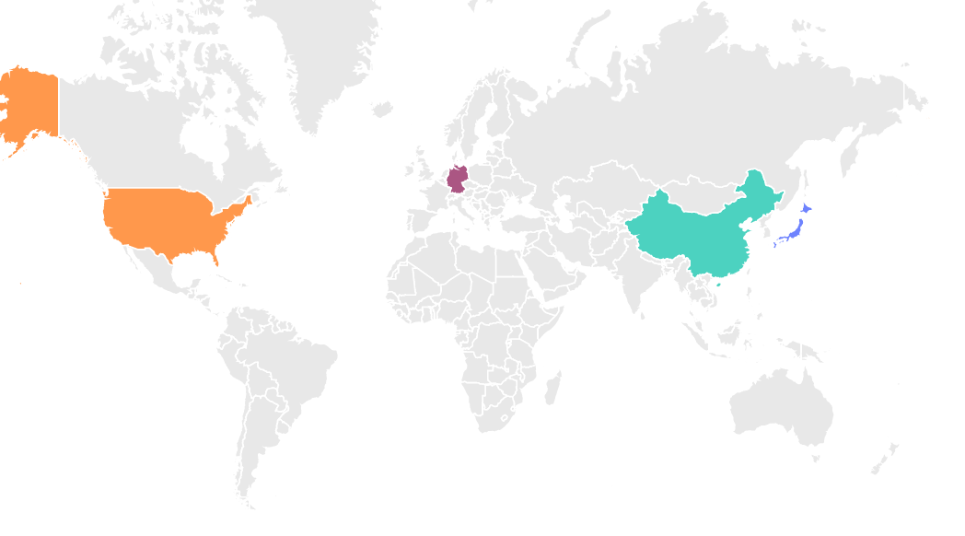
图1 西南交通大学2021年第二季度专利申请地域分布

- 主要发明人
2021年第二季度，以西南交通大学为申请（专利权）人公开（公告）的专利中，公开专利最多的是周利军，专利数量有23件，其次最多的是杨长卫、张则强、余志祥、吴广宁、张良、高国强、魏文赋、杨泽锋、齐欣等发明人。
图2 西南交通大学2021年第二季度专利主要发明人

三、主要合作伙伴
2021年第二季度，以西南交通大学为申请（专利权）人公开（公告）的专利中，有142件是与外单位或个人合作申请完成的，占全部专利的18.04%。其中合作申请最多的单位是中铁四局集团有限公司，共计合作申请了8件专利。其次，合作较多的单位还有中车长春轨道客车股份有限公司、中铁四局集团第一工程有限公司、四川乐健梦想家科技有限公司、中国国家铁路集团有限公司、秀王体育集团有限公司、四川驰恒专用汽车制造有限公司、成都交大大数据科技有限公司、中铁四局集团第五工程有限公司等单位。

图3 西南交通大学2021年第二季度专利主要合作机构

四、研究领域分布
2021年第二季度，以西南交通大学为申请（专利权）人公开（公告）的专利中，按照IPC分类主要集中在G部（物理）、B部（作业、运输）、E部（固定建筑物）、H部（电学）。其中，公布专利中IPC分类最多的是G06F（电数字数据处理），其次最多的是G01N（借助于测定材料的化学或物理性质来测试或分析材料），G01R(测量电变量，磁量磁变量)，G06Q（专门适用于行政、商业、金融、管理、监督或预测目的的数据处理系统或方法；其他类目不包含的专门适用于行政、商业、金融、管理、监督或预测目的的处理系统或方法），G06N（基于特定计算模型的计算机系统），E21D(竖井；隧道；平硐；地下室)，G06K（数据识别；数据表示；记录载体；记录载体的处理），G01M（机器或结构部件的静或动平衡的测试；其他类目中不包括的结构部件或设备的测试），H02J(供电或配电的电路装置或系统；电能存储系统)，G06T（一般的图像数据处理或产生）。
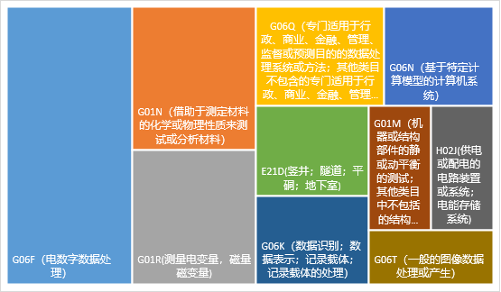
图4 西南交通大学2021年第二季度专利IPC分布

五、专利转移转化情况
2021年第二季度，以西南交通大学为申请（专利权）人公开（公告）的专利中，有25件发生法律状态的变更，均为转让，其中8件发生专利申请权的转移，17件发生专利权转移。具体情况如下。
表2 西南交通大学2021年第二季度专利转化情况
公开号 | CN206540988U
事务数据类型 | 专利权转移
专利名称 | 一种套管油纸绝缘电热联合老化实验装置
让与人 | 西南交通大学 ；西安西电高压套管有限公司
受让人 | 云南电网有限责任公司电力科学研究院
备案日期 | 2021.04.23
公开号 | CN206515429U
事务数据类型 | 专利权转移
专利名称 | 一种绝缘纸不均匀加速热老化实验装置
让与人 | 西南交通大学 ；西安西电高压套管有限公司
受让人 | 云南电网有限责任公司电力科学研究院
备案日期 | 2021.04.30
公开号 | CN206523415U
事务数据类型 | 专利权转移
专利名称 | 一种不均匀加热套管油纸的热老化实验装置
让与人 | 西南交通大学 ；西安西电高压套管有限公司
受让人 | 云南电网有限责任公司电力科学研究院
备案日期 | 2021.04.30
公开号 | CN107488880B
事务数据类型 | 专利权转移
专利名称 | 一种用于大面积制备纳米纤维膜的自动控制静电纺丝系统
让与人 | 西南交通大学
受让人 | 四川金时新能科技有限公司
备案日期 | 2021.02.26
公开号 | CN207717273U
事务数据类型 | 专利权转移
专利名称 | 钢筋计安装保护系统
让与人 | 西南交通大学
受让人 | 西南交通大学；浩吉铁路股份有限公司
备案日期 | 2021.04.06
公开号 | CN108190854B
事务数据类型 | 专利权转移
专利名称 | 一种超掺杂层次孔碳材料及其制备方法
让与人 | 西南交通大学
受让人 | 四川金时科技股份有限公司；杨维清
备案日期 | 2021.03.09
公开号 | CN108249419B
事务数据类型 | 专利权转移
专利名称 | 一种多元掺杂层次孔碳材料及其制备方法
让与人 | 西南交通大学
受让人 | 四川金时科技股份有限公司；杨维清
备案日期 | 2021.03.02
公开号 | CN109378227B
事务数据类型 | 专利权转移
专利名称 | 一种固体电解质及其制备方法以及超级电容器
让与人 | 西南交通大学
受让人 | 四川金时科技股份有限公司；杨维清
备案日期 | 2021.03.05
公开号 | CN110482519A
事务数据类型 | 专利申请权转移
专利名称 | 一种具有碳超结构的材料、制备方法以及应用
让与人 | 西南交通大学
受让人 | 四川金时科技股份有限公司；杨维清
备案日期 | 2021.02.26
公开号 | CN110886198B
事务数据类型 | 专利申请权转移
专利名称 | 一种用于矩形钢箱梁桥梁涡振控制的风嘴结构
让与人 | 西南交通大学；中铁大桥勘测设计院集团有限公司
受让人 | 西南交通大学；中铁大桥勘测设计院集团有限公司；武九铁路客运专线湖北有限责任公司
备案日期 | 2021.04.30
公开号 | CN111477470B
事务数据类型 | 专利申请权转移
专利名称 | 一种非对称高压芯片式储能器件及其制备方法和应用
让与人 | 西南交通大学
受让人 | 四川金时科技股份有限公司；杨维清
备案日期 | 2021.03.02
公开号 | CN111583067A
事务数据类型 | 专利申请权转移
专利名称 | 一种城市地下大空间施工安全预警与应急决策方法及系统
让与人 | 西南交通大学
受让人 | 西南交通大学；中铁第一勘察设计院集团有限公司
备案日期 | 2021.04.09
公开号 | CN111581690A
事务数据类型 | 专利申请权转移
专利名称 | 一种地下大空间关键指标阈值确定方法及系统
让与人 | 西南交通大学
受让人 | 西南交通大学；中铁第一勘察设计院集团有限公司
备案日期 | 2021.04.13
公开号 | CN111945250A
事务数据类型 | 专利申请权转移
专利名称 | 生物质多孔碳纤维、其制备方法及应用
让与人 | 西南交通大学
受让人 | 四川金时科技股份有限公司；杨维清
备案日期 | 2021.03.02
公开号 | CN106368721B
事务数据类型 | 专利权转移
专利名称 | 一种隧道防岩爆支护方法及隧道防岩爆支护体系
让与人 | 西南交通大学
受让人 | 西南交通大学；陕西祐通材料有限公司
备案日期 | 2021.05.18
公开号 | CN206503603U
事务数据类型 | 专利权转移
专利名称 | 一种隧道防岩爆支护体系及隧道结构
让与人 | 西南交通大学
受让人 | 陕西祐通材料有限公司
备案日期 | 2021.05.14
公开号 | CN206881720U
事务数据类型 | 专利权转移
专利名称 | 一种用于金属碳化物的氯化反应装置
让与人 | 西南交通大学
受让人 | 四川金时科技股份有限公司；杨维清
备案日期 | 2021.05.07
公开号 | CN207143970U
事务数据类型 | 专利权转移
专利名称 | 一种基坑围护桩
让与人 | 西南交通大学
受让人 | 中铁二十一局集团轨道交通工程有限公司；西南交通大学
备案日期 | 2021.05.07
公开号 | CN109712824B
事务数据类型 | 专利权转移
专利名称 | 一种利用液晶化MXene构建三维MXene阵列的方法及三维MXene阵列
让与人 | 西南交通大学
受让人 | 四川金时科技股份有限公司；杨维清
备案日期 | 2021.03.09
公开号 | CN111221329B
事务数据类型 | 专利权转移
专利名称 | 一种自主车辆排队间距控制方法
让与人 | 西南交通大学；成都信息工程大学
受让人 | 六木(沈阳)汽车设计有限公司
备案日期 | 2021.05.07
公开号 | CN111236973B
事务数据类型 | 专利权转移
专利名称 | 一种用于板块活动带隧道的韧性结构
让与人 | 西南交通大学
受让人 | 西南交通大学；陕西祐通材料有限公司
备案日期 | 2021.05.14
公开号 | CN111188630B
事务数据类型 | 专利权转移
专利名称 | 一种取热吸能让压隧道结构
让与人 | 西南交通大学
受让人 | 西南交通大学；陕西祐通材料有限公司
备案日期 | 2021.05.11
公开号 | CN111441381A
事务数据类型 | 专利申请权转移
专利名称 | 一种防打击结构及其确定方法
让与人 | 西南交通大学
受让人 | 西南交通大学；中铁第四勘察设计院集团有限公司
备案日期 | 2021.05.11
公开号 | CN112746851A
事务数据类型 | 专利申请权转移
专利名称 | 一种盾构机用瓦斯防控系统
让与人 | 中铁建昆仑地铁投资建设管理有限公司；西南交通大学
受让人 | 中铁建昆仑地铁投资建设管理有限公司；西南交通大学；中铁十二局集团第四工程有限公司
备案日期 | 2021.06.11
公开号 | CN210803108U
事务数据类型 | 专利权转移
专利名称 | 一种用于复合材料力学性能的测试设备
让与人 | 西南交通大学
受让人 | 成都复合谷科技有限公司
备案日期 | 2021.06.04

六、高价值专利推荐
DPI大为专利指数是大为自有知识产权研发的专利价值评估工具，从技术、法律、战略、市场、经济五个维度，采用专利被引证数、同族数、存活期等20余个指标，建立的专利质量量化评估模型，对专利量化评估，评估结果以星级形式可视化展示， 5星级（≥90分）、4.5星级（≥80且＜90分）、4星级（≥70且＜80）、3.5星级（≥65且＜70分）、3星级（≥60且＜65分）、2.5星级（≥50且＜60分）、2星级（≥40且＜50分）、1星级（≥30且＜40分）和没有星级，该评价模式为高价值专利的筛选和培育提供客观数据支持。
以大为专利质量指数作为评价指标，选择出4星级以上的高价值专利4件。

表3 西南交通大学2021年第二季度高价值专利推荐
公开（公告）号 | 专利名称 | 发明人 | 专利类型 | 大为DPI综合评价
CN105524159B | 具有癌细胞选择性杀伤和迁移抑制作用的多肽分子与用途 | 茆灿泉;崔健;邬怡然;毕振飞;黄家明;郭泰林 | 发明 | 70
CN106647256B | 一种基于H∞ PID的主动悬架控制系统及控制方法 | 岳俊洲;阮海斌;刘丛志;刘文;熊能;陈翼星 | 发明 | 72
CN110228805B | 还原氧化石墨烯/碳纳米管复合材料及其制备方法 | 卢晓英;魏立恒;李冕;卢怡;江奇;翁杰 | 发明 | 70
CN108387242B | 自动驾驶换道准备和执行一体化轨迹规划方法 | 杨达;吴丹红;吕蒙 | 发明 | 72

